Mission of the OAD
Order of the Discalced Augustinians (OAD)
Tabor Hill, Talamban 6000 Cebu City, Philippines
Tel. (032) 344-0992 WhatsApp +63 922 841 9253 Email: oadprovincial@gmail.com

A tutti gli amici e collaboratori della missione

che il mistero del Natale sia sorgente di ispirazione, coraggio e aiuto per il nuovo anno: auguri e grazie per il cammino fatto insieme e che insieme contineremo. Uniti nella preghiera e nella missione.
Esattamente un anno dopo il tifonne Odette, quindi poche settimane fa, gli operai hanno finito i ripari e la ristrutturazione dei tanti danni causati dal tifone. Grazie per tutto l’aiuto ricevuto.
Da luglio sono ritornato nella comunita’ di Tabor Hill, siamo una comunita’ internazionale, oltre la quarantina, e praticamente tutti i candidati sono quelli che in Italia si chiamano “vocazioni adulte” cioe’ giovani che dopo gli studi universitari e magari anche dopo qualche anno di lavoro si decidono per la vita religiosa, missionaria e agostiniana. La lingua che ci accomuna, ma che per tutti e’ una lingua straniera, e’ l’inglese, ma l’inglese degli indiani e’ diverso da quello dei nigeriani, quello dei vietnamiti diverso da quello degli indonesiani, diverso dal mio che l’ho imparato a Cebu!
Come e’ bella la vita comunitaria, anche se tante volte non ci si capisce, un sorriso e’ sempre la risposta migliore.
Ringraziamo il Signore per la dozzina di giovani che hanno emesso i primi voti, gli otto che hanno iniziato il noviziato, i sei che sono stati ordinati sacerdoti l’otto dicembre scorso, e le nostre case di fomazione, nelle varie nazioni sono tutte piene, superano il centinaio. GRAZIE . La nostra scuola a Cebu poi adesso ha anche delle classi per alunni speciali, con un maestro/maestra per ogni alunno. La citta’ dei ragazzi nell’Isola di Leyte ha da superare delle difficolta’ perche’ il direttore, P. Argie, nostro giovane sacerdote, da oramai un anno, lotta contro un tumore tra occhi e cervello, sembre che se ne stia uscendo bene, per lui la nostra preghiera. In Vietnam, a Ho Chi Minh si lavora per la costruzione della casa di accolgienza, dopo l’acquisro di un terreno di 426 metri quadrati. Il container, il 25.mo e’ arrivato bene anche quest’anno, il 26.mo e’ in fase di riempimento, attraverso i soliti contatti a Sestri.
La bolletta della luce? Tutto il mondo e’ paese! La somma di Pesos 249,536.00 dellla bolletta di novembre deve essere divisa per il valore dell’Euro di 56, non lo faccio io perche’ nessuno svenga leggendo quanto dobbiamo pagare: comprende casa, scuola e chiesa, e certo non usiamo il riscaldamento!
Tutte le belle immaginette pieghevoli della Madonna coi contatti e le indicazioni come aiutare la missione che ho sempre distribuito adesso devono essere corrette che’ la CARIGE ha cambiato nome: e’ diventata BPER Banca (vecchia CARIGE): con un nuovo IBAN IT 26 J053 8732 0200 0004 7164 866 sempre intestato a Kerschbamer P. Luigi
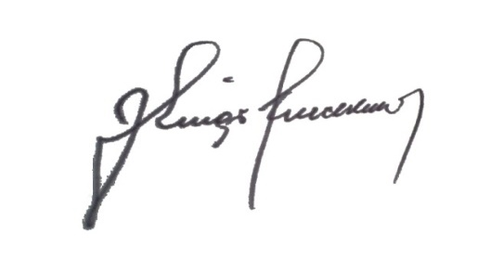
La missione continua, manca poco per maggio 2024, per celebrare il giubileo d’oro della mia ordinazione sacerdotale. Grazie a tutti coloro che ho incontrato lungo il cammino, grazie a tutti coloro che continuano insieme, ancora una volta un felice anno nuovo e che il Signore benedica tutti

Fr. Luigi Kerschbamer, OAD

Per chi desidera ricevere il vangelo del giorno con il commento del S. Padre, registri prima il mio numero
WhatsApp 0063 922 841 9253 e mi mandi un messaggio, lo stesso se ci sono degli amici interessati.
Per aiutare la Missione:
1) Bancoposta IBAN IT 78 N076 01014 000000 8793 9930 con detr. fiscale int. a "Ass. Missionari con P. Luigi - Onlus"
2) CASSA RURALE VAL DI NON: IBAN IT 89 S082 8235 3800 0001 1325 976 con detr. fiscale int. a "Ass. Amici di P. Luigi - Onlus"
3) BPER Banca (vecchia CARIGE): IBAN IT 26 J053 8732 0200 0004 7164 866 intestato a Kerschbamer P. Luigi
4) Per il CINQUE x MILLE a favore della Missione: CODICE FISCALE : 95114950108 e la firma. Grazie!!!

